Всероссийский марафон «Мифы и легенды Древней Греции и Древнего Рима»
Ответы
3 класс
Ответ должен был быть представлен в виде ОДНОГО СЛОВА без кавычек, точек, орфографических ошибок
1. | Дочь критского царя Миноса, влюбившаяся в Тесея, приплывшего на остров Крит, чтобы сразиться с Минотавром. Решив помочь, Тесею, она дала ему клубок ниток и меч. Используя нить, Тесей, расправившись с чудовищем, сумел вывести всех приговоренных из лабиринта. | 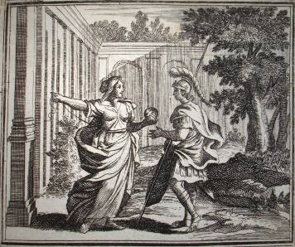 | Ариадна
2. | В древнегреческой мифологии вечно юная богиня плодородия, сестра-близнец Аполлона, бога солнечного света. Она заботилась обо всем, что растет в лесу и в поле, о диких животных и стадах домашнего скота, о людях. Ее изображали юной охотницей в короткой льняной рубашке, за спиной колчан со стрелами, а у ног – любимая лань. В честь нее был построен храм в городе Эфес. | 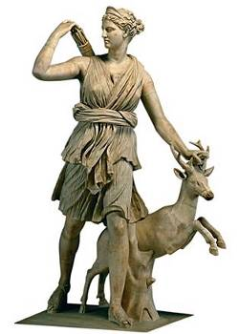 | Артемида
3. | В древнегреческой мифологии могучий титан, сын титана Иаперта, брат Прометея. Участвовал в борьбе титанов против олимпийских богов, за что получил наказание – держать небесный свод на своих плечах. | 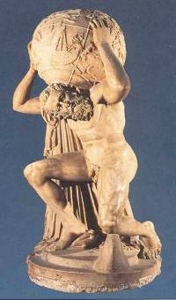 | Атлант (Атлас)
4. | Богиня любви и красоты, дочь Зевса и Дионы. По другой версии, она возникла из морской пены.Отсюда получила прозвище Анадиомена («выныривающая»). Еще ее называли Киферидой, т. к. из пены морской она появилась рядом с островом Кифера. | 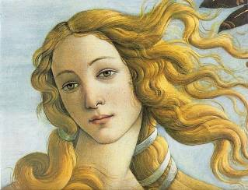 | Афродита (римская Венера)
5. | Бог северного ветра. Сыновья его, Зет и Калаид, участвовали в походе аргонавтов. Изображали его могучим крылатым мужчиной, с длинными волосами и бородой. | 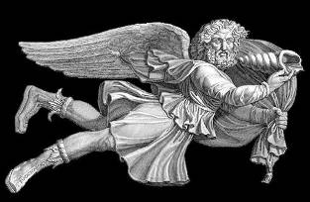 | Борей
6. | Прекрасная женщина, дочь бога Зевса и царицы Леды. Она стала женой Менелая, царя Спарты. Из-за нее началась Троянская война. | 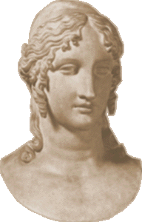 | Елена
7. | Прекрасный юноша, который случайно убил своего любимого оленя, и не сумел исцелиться от тоски. Рыдая, не переставая, он со слезами выплакал всю свою кровь. Аполлон, не сумевший утешить юношу, превратил его в дерево с колючей темно-зеленой хвоей. |  | Кипарис
8. | Бог сновидений, сын бога Гипноса. Люди верили, что сон приходит к ним, когда Морфей обнимает их своими крыльями. Так и появилась поговорка: «Попасть в объятия …». Назовите этого бога. | 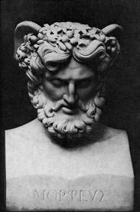 | Морфей
9. | Бог источников и рек, а позже бог морей. Особенно он почитался теми, чья жизнь была связана с морем. Он отождествлялся с древнегреческим богом Посейдоном и часто изображался с трезубцем. | 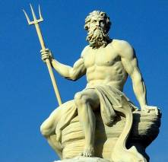 | Нептун
10. | Царь острова Итаки, герой Троянской войны. Его имя, которое дал ему дед, означает «сердящий». Странствуя в течение двадцати лет, он прославился своей хитростью и острым умом. Он придумал «троянского коня», благодаря которому греки овладели Троей. | 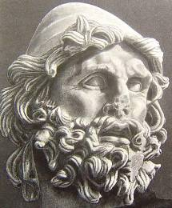 | Одиссей
11. | Певец и музыкант из Фракии, который изобрел музыку и стихосложение. Его игра не только покоряла людей, но и укрощала диких зверей и птиц. Любимой его супругой была прекрасная нимфа Эвридика, погибшая вскоре после свадьбы от укуса змеи. | 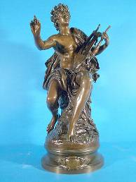 | Орфей
12. | Сын бога морей Посейдона и нимфы Клеодоры. В его честь была названа гора – место обитания бога Аполлона и муз, а также место, где получали вдохновение поэты. | 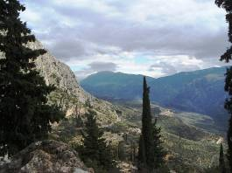 | Парнас
13. | Волшебный конь, которого породила горгона Медуза от бога морей Посейдона. Он доставлял молнии Зевсу. |  | Пегас
14. | Дочь спартанца Икария и нимфы Перибеи, супруга Одиссея. Она ждала мужа, отправившегося в военный поход, более двадцати лет. | 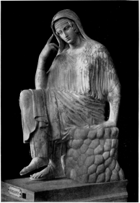 | Пенелопа
15. | Сын титана Иапета, похитивший с Олимпиа огонь и передавший его людям. По приказу Зевса он был прикован к скале на Кавказе, и орел, прилетая ежедневно, клевал его печень. | 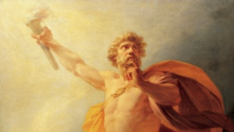 | Прометей
16. | в древнегреческой мифологии Бог неба, муж богини земли Геи. Прародитель гигантов, эриний, нимф, гекатонхейров, великанов-циклопов и титана Кроноса. | 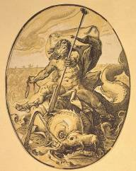 | Уран
17. | Любопытная Пандора открыла полученный ею от Зевса сосуд, из которого тут же по земле разлетелись все несчастья и бедствия, а под захлопнутой в страхе крышкой осталась на донышке только … Что осталось на донышке? | 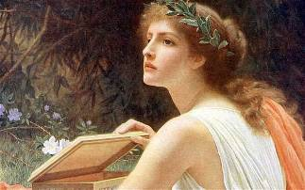 | Надежда
18. | В римской мифологии богиня садов, цветов и юности. В ее честь были установлены празднества – флоралии. Все участники празднеств украшали себя цветами, одевались в яркие одежды. Изображали эту богиню в виде красивой молодой женщины с цветами в руках. | 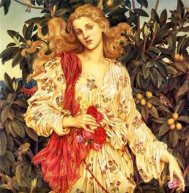 | Флора
19. | В римской мифологии богиня счастья, случая, удачи. В греческой мифологии ей тождественна богиня Тихе. В честь этой богини было сооружено несколько храмов. | 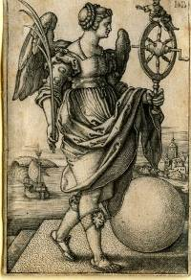 | Фортуна
20. | В древнеримской мифологии Бог неба, света, грома и молнии, царь богов, отождествлялся с греческим богом Зевсом. По мнению людей, этот бог жил высоко в горах, обозревая весь мир и решая судьбы людей и всего окружающего мира выказывая свое мнение через молнии и раскаты грома. В Капитолии был построен огромный храм, посвященный этому богу, и так как он считался также богом войны, то ему приносили в храм, в качестве пожертвований военные трофеи, которые добывались в многочисленных победах над варварами. | 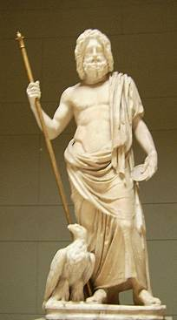 | Юпитер

